# BAB IV HASIL PENELITIAN DAN PEMBAHASAN

## Gambaran Umum

* 1. **Lokasi penelitian**

BEI mengatur dan mengelola perdagangan berbagai instrumen finansial di Indonesia, meliputi saham, obligasi, juga reksa dana sebagaimana dilaporkan oleh Saputra (2015). Fungsinya mencakup menyediakan platform dimana penawaran dan permintaan bertemu, menyatukan investor dengan entitas yang memerlukan pendanaan untuk mengembangkan usahanya (Pakarti, 2003). Motivasi utama untuk berinvestasi adalah ekspektasi keuntungan finansial di masa depan, baik melalui dividen, *capital gain* (keuntungan yang diperoleh dari penjualan saham), atau kepemilikan (Azizurrochman, 2020).

* + 1. **Sejarah Bursa Efek Indonesia**

Pemerintah Belanda meluncurkan *Vereniging voor de Effectenhandel*, juga dikenal sebagai Bursa Efek, di Batavia (Jakarta) pada tanggal 14 Desember 1912, menandai dimulainya pasar modal Indonesia. Aktivitas perdagangan dimulai tidak lama kemudian (Saputra, 2015). Obligasi yang diterbitkan oleh pemerintah provinsi dan kota di Indonesia memuat sertifikat saham perusahaan yang diterbitkan oleh kantor administrasi di Belanda, kemudian terdapat surat berharga perusahaan

Belanda lainnya yang diperdagangkan (Pakarti, 2003). Saham dan obligasi perusahaan dan perkebunan ini beroperasi di Indonesia. Menarik komunitas perkotaan lainnya, pasar modal Batavia berkembang dengan pesat.

Namun, pecahnya Perang Dunia ke-I membuat aktivitas perdagangan saham dihentikan pada tahun 1914-1918. Pada tahun 1925 Bursa Efek kembali dibuka sekaligus membentuk dua bursa efek baru di Indonesia, yaitu Bursa Efek Surabaya dan Bursa Efek Semarang Sayangnya kabar menggembirakan ini tidak berlangsung lama karena BEI dihadapkan pada resesi ekonomi tahun 1929 dan pecahnya Perang Dunia II. Keadaan yang semakin memburuk membuat Bursa Efek Surabaya dan Semarang ditutup, yang diikuti juga oleh Bursa Efek Jakarta pada tanggal 10 Mei 1940 (www.idx.co.id).

Dengan peresmian kembali Bursa Efek oleh Presiden Soeharto pada tanggal 10 Agustus 1977, pasar modal dihidupkan kembali di Republik Indonesia pada tahun 1977 (Saputra, 2015). BAPEPAM (Badan pelaksana Pasar Modal) membawahi JSX. *Go public* dengan PT Semen Cibinong sebagai emiten utama juga menandakan kebangkitan pasar modal. Fakta bahwa Bursa Efek Jakarta hanya mencatatkan 24 perusahaan hingga tahun 1988 memunculkan julukan "*long sleep period*" untuk saat ini (www.idx.co.id).

Deregulasi Bursa Efek akhirnya dilaksanakan pada tahun 1987 dengan penyerahan paket Desember 1987 (PAKDES 87) yang memfasilitasi penawaran umum oleh korporasi dan investasi di Indonesia oleh investor asing. Menyusul penerapan paket deregulasi perbankan dan pasar modal pada tahun 1988-1990, aktivitas perdagangan di bursa saham meningkat. Orang asing dipersilakan di BEJ (Azizurrochman, 2020).

Pada periode ini pada tahun 1990 jumlah perusahaan yang sudah IPO menjadi 225 Perusahaan. Pada periode ini IPO menjadi peristiwa nasional dan banyak dikenal sebagai periode lonjakan IPO (IPO boom). Peningkatan ini juga disebabkan oleh banyak hal salah satunya adalah merubah dasar indeks gabungan menjadi nilai dasar 500 sampai dengan kuartal ketiga tahun 1990 dengan jumlah sekuritas yang tercatat meningkat menjadi 166 saham hingga 208 emiten saham (www.idx.co.id).

* + 1. **Bursa Efek Indonesia Sekarang**

Perubahan nama resmi menjadi Bursa Efek Indonesia (BEI) terjadi pada tanggal 30 November 2007, setelah penggabungan Bursa Efek Surabaya (BES) dan Bursa Efek Jakarta (BEJ). Pada tahun 2008, setelah BEI didirikan, perdagangan dihentikan sementara hingga tahun 2009, ketika Indonesian *Securities price assessment*  (PHEI) didirikan. Tidak hanya itu, PT Bursa Efek Indonesia mengganti sistem perdagangan (JATS) sebelumnya dengan yang terbaru (JATS-NextG) yang telah digunakan BEI sejak tahun 2009 (id.wikipedia.org).

Beberapa badan lain juga didirikan guna untuk meningkatkan aktivitas perdagangan, seperti pendirian PT *Indonesian Capital Market Electronic Library* (ICaMEL) pada Agustus 2011. Otoritas Jasa Keuangan (OJK) pada Januari 2012, dan di akhir 2012, *Securities Investor Protection Fund* (SIPF), dan Prinsip Syariah dan Mekanisme Perdagangan Syariah juga diluncurkan. BEI juga melakukan beberapa pembaharuan, tanggal 2 Januari 2013 jam perdagangan diperbaharui, dan pada tahun berikutnya *Lot Size* dan *Tick Price* disesuaikan kembali, dan pada tahun 2015 TICMI bergabung dengan ICaMEL (www.idx.co.id).

* 1. **Objek Penelitian**

Sektor energi merupakan salah satu tolak ukur pembangunan dan pertumbuhan ekonomi suatu negara, dan peranannya sangat penting dalam kehidupan bermasyarakat (Afriyanti et al., 2018). Pengolahan energi, yang mencakup pemanfaatan, pengusahaan, dan penyediaan, sebaiknya dilakukan secara berkelanjutan. Akibatnya, efisiensi penggunaan energi merupakan salah satu masalah utama di sektor energi saat ini. Ini karena terbatasnya sumber daya dan jumlah energi yang dibutuhkan untuk memenuhi kebutuhan ini (Santoso, 2019).

Energi sangat penting bagi sebagian besar sektor kehidupan, seperti industri, rumah tangga, transportasi, jasa, dan lainnya. Oleh karena itu, kinerja dan kemajuan return saham sektor energi dapat menunjukkan kesehatan ekonomi secara keseluruhan (Tania, 2022). Untuk mencapai ketersediaan energi yang berkelanjutan dalam jangka panjang, pengelolaan sektor energi memerlukan perencanaan yang solid untuk pengembangan sumber daya (Afriyanti et al., 2018).

Menurut (Taufiqurrahman, 2024), salah satu sektor yang paling aktif di Bursa Efek Indonesia adalah sektor energi, yang mencakup aktivitas penyedia energi yang mencakup ekspolarasi, konversi sumber daya energi menjadi energi, transmisi dan distribusi energi terbarukan dan tidak terbarukan. Harga saham industri energi berubah-ubah, tetapi secara relatif konsisten naik. Ini menunjukkan konsumsi energi yang tinggi dan harga yang relatif meningkat setelah sempat menurun pada awal pandemi Covid 19 (Latif, et al., 2022).

Selain itu, sektor energi saat ini menghadapi banyak tantangan dan peluang dalam hal transisi energi dan inovasi teknologi. Perubahan kebijakan, peningkatan fokus pada energi terbarukan, dan adopsi teknologi baru seperti mobil listrik dan energi matahari dapat memengaruhi kinerja dan *return* saham perusahaan energi (Santoso, 2019). Menurut (investopedia.com), sektor energi sendiri adalah kategori saham yang berhubungan dengan produksi atau penyediaan energi. Sektor atau industri energi mencakup perusahaan-perusahaan yang terlibat dalam eksplorasi dan pengembangan cadangan minyak atau gas, pengeboran minyak dan gas, serta penyulingan. Industri energi juga mencakup perusahaan penyedia tenaga listrik terintegrasi seperti energi terbarukan dan batu bara (Tania, 2022).

## Hasil penelitian

1. **Uji Asumsi Klasik**

Pengujian asumsi klasik harus dilakukan sebelum analisis regresi linier berganda diimplementasikan. Estimasi yang akurat, kesimpulan yang tidak bias, dan hasil yang konsisten merupakan ciri khas analisis yang baik, oleh karena itu pengujian ini diperlukan. Serangkaian uji statistik termasuk heteroskedastisitas, autokorelasi, multikolinearitas, dan kenormalan digunakan.

* + 1. **Uji Normalitas**

Tujuan dari uji normalitas adalah untuk mengetahui apakah variabel terikat, variabel bebas, dan model regresi semuanya mengikuti distribusi normal (Ahmaddien, 2019). Uji Kolmogorov-Smirnov digunakan untuk memeriksa apakah data penelitian mengikuti distribusi normal (Ghozali, 2018). Menurut aturan pengujian ini, data dianggap memiliki distribusi normal jika nilai signifikansinya lebih besar dari 0,05. Penelitian dimulai dengan 78 data pengamatan, tetapi setelah menganalisis semuanya, data tidak lagi mengikuti distribusi normal dengan nilai sig sebesar 0,00.

**Tabel 5**

**Hasil Uji Normalitas**

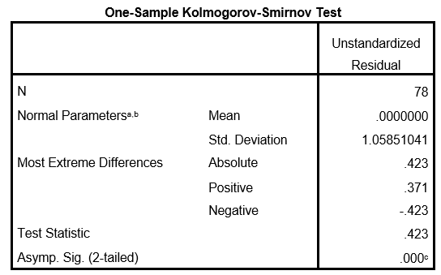

Sumber : Olah data SPSS vs 22 (2024)

Untuk itu dilakukan analisis ulang dengan mengeluarkan data dengan cara melakukan *outlier* pada sejumlah 9 data serta melakukan transform data pada variable total arus kas dan laba akuntansi, sehingga kuantitas informasi yang diolah yaitu 69 data dengan hasil uji normalitas sebagai berikut:

**Tabel 6**

**Hasil Uji Normalitas**

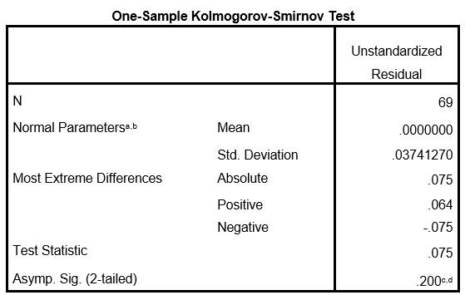

Sumber : Olah data SPSS vs 22 (2024)

Hasil uji kenormalan dapat dilihat pada tabel di atas, yang menunjukkan bahwa total 69 data yang diolah dalam penelitian ini memiliki distribusi normal, karena nilai sig pada uji normalitas kolmogorov-smirnov dihasilkan dengan nilai 0,200 dan nilainya melebihi 0,05.

* + 1. **Uji Multikolinearitas**

Tujuan dari uji multikolinearitas adalah untuk melihat bagaimana variabel independen model regresi terkait satu sama lain (Ahmaddien, 2019). Peneliti menggunakan nilai VIF dan toleransi untuk mengetahui apakah terdapat tanda-tanda multikolinearitas pada data tersebut. Multikolinieritas tidak terjadi jikalau VIF < 10 serta TOL > 0,1 begitu juga sebaliknya.

**Tabel 7**

**Hasil Uji Multikolinearitas**

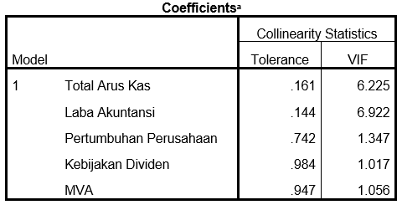

Sumber : Olah data vs 22 (2024)

Pada tabel di atas, kita dapat melihat bahwa semua variabel bebas lulus uji multikolinearitas dengan nilai Toleransi lebih besar dari 0,10 dan nilai VIF kurang dari 10. Oleh karena itu, dapat disimpulkan tidak terjadi gejala multikolinieritas.

* + 1. **Uji Autokorelasi**

Uji autokorelasi mempunyai tujuan guna memahami kekeliruan asumsi klasik autokorelasi, yaitu kolerasi yang terbentuk antara residual dan observasi (Ahmaddien, 2019). Para peneliti menggunakan tes Durbin-Watson untuk mengetahui apakah data penelitian menunjukkan tanda-tanda autokorelasi. Perhitungan pada nilai DW yaitu dihitung dari (d) serta nilai DW tabel.

**Tabel 8**

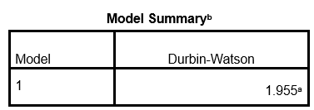**Hasil Uji Autokorelasi**

Sumber : Olah data SPSS vs 22 (2024)

Menurut hasil uji autokorelasi yang ditunjukkan pada tabel di atas, nilai total DW adalah 1,955. Nilai du adalah 1,7680 dan 4-du adalah 2,232 dengan n sebanyak 69, dan 5 variabel bebas. Data dianggap bebas autokorelasi jika hasil perhitungan du < d <4-du. Untuk data penelitian ini menunjukan hasil yaitu 1,7680 < 1,955 < 2,232 yang berarti model regresi tidak mempunyai gejala autokorelasi.

* + 1. **Uji Heteroskedastisitas**

Tujuan dari uji heteroskedastisitas adalah untuk mengetahui apakah ada ketidakselarasan varian dari residual berbeda di antara observasi (Ahmaddien, 2019). Para peneliti menggunakan uji gletser untuk mengetahui apakah ada tanda-tanda heteroskedastisitas dalam data tersebut. Nilai DW yang lebih besar dari 0,05 dianggap signifikan secara statistik:

**Tabel 9**

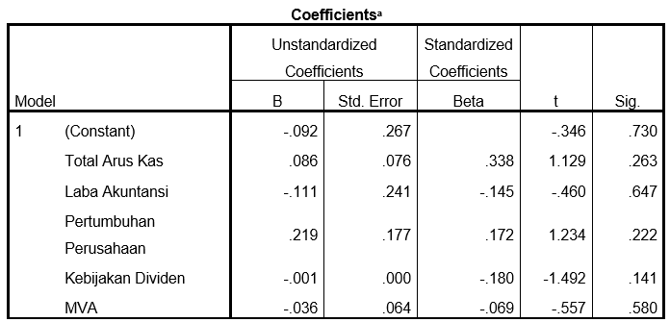**Hasil Uji Heteroskedasitas**

Sumber : Olah data SPSS vs 22 (2024)

Menurut tabel di atas, yang menampilkan hasil uji heteroskedastisitas, yaitu; 0,263, 0,647, 0,222, 0,141, dan 0,580. Oleh karena itu, dapat disimpulkan tidak terjadi heteroskedastisitas dalam penelitian ini.

1. **Hasil Analisis Uji Statistik Deskriptif**

Temuan dari analisis statistik deskriptif dimaksudkan untuk memberikan gambaran yang akurat tentang variabel penelitian. Data yang digunakan dalam analisis ini dapat diamati dengan mengkaji *outcome* dari nilai rata-rata, standar deviasi, maksimum, dan minimum untuk masing-masing variabel independen dan variabel dependen. Analisis deskriptif pada penelitian ini terdapat 78, namun dikarenakan terdapat data *outlier* maka data valid yang diteliti sejumlah 69. Tabel berikut menampilkan nilai semua variabel bersama dengan deviasi standar, minimum, dan maksimumnya:

**Tabel 10**

**Hasil Analisis Deskriptif**

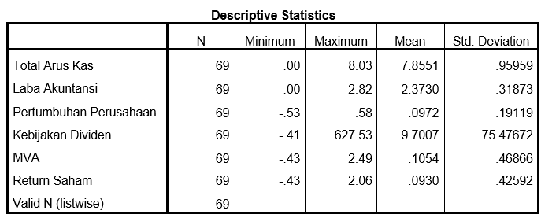

Sumber : Olah data SPSS vs 22 (2024)

Para peneliti dapat mengumpulkan data statistik berikut, yang didasarkan pada hasil yang ditunjukkan pada tabel di atas:

1. Total Arus Kas (X1)

Jika total arus kas berada di antara kisaran 0,00 hingga 8,03, sebagaimana ditentukan oleh statistik deskriptif, maka variabel total arus kas memiliki nilai rata-rata sebesar 7,8551. Selanjutnya untuk nilai standar deviasi yaitu sebesar 0,95959.

1. Laba Akuntansi (X2)

Menurut hasil uji statistik deskriptif tersebut mampu diketahui jika laba akuntansi adalah antara 0,00 dan 2,82 pada nilai terendah dan tetinggi. Nilai rata-rata pada variabel laba akuntansi yang dimiliki sebesar 2,3730. Selanjutnya untuk nilai standar deviasi yaitu sebesar 0,31873.

1. Pertumbuhan Perusahaan (X3)

Menurut hasil uji statistik deskriptif tersebut mampu diketahui jika pertumbuhan perusahaaan dapat mengambil nilai antara -0,53 dan 0,58. Nilai rata-rata variabel pertumbuhan perusahaan adalah 0,0972. Selain itu, standar deviasi sebasar 0,19119.

1. Kebijakan Dividen (X4)

Temuan uji statistik deskriptif mengungkapkan jika kebijakan dividen berada dalam kisaran minimum yang dapat diterima -0,41 hingga 627,53. Jumlah rata-rata variabel kebijakan dividen sebesar 9,7007. Selanjutnya untuk nilai standar deviasi yaitu sebesar 75,47672.

1. *Market Value Added* (X5)

Dengan asumsi *market value added* berada di antara -0,43 dan 2,49, kita dapat mempelajarinya dari uji statistik deskriptif. *Market value added* rata-rata variabel ini adalah 0,1054. Selanjutnya untuk nilai standar deviasi yaitu sebesar 0,46866.

1. *Return* Saham (Y)

Uji statistik deskriptif menghasilkan hasil sebagai berikut: *return* saham memiliki nilai minimum sebesar -0,43 dan maximum sebesar 2,06. Serta *return* saham memiliki rata-rata sebesar 0,0930. Selanjutnya untuk nilai standar deviasi yaitu sebesar 0,42592.

1. **Analisis Regresi Linear Berganda**

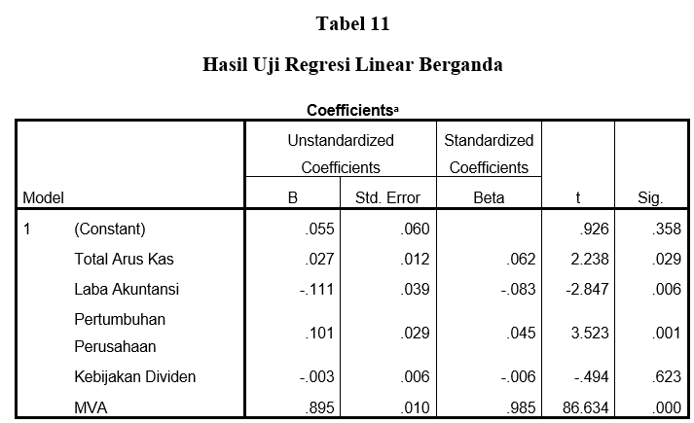Analisis regresi linear berganda dilakukan guna menguji pengaruh total arus kas, laba akuntansi, pertumbuhan perusahaan, kebijakan dividen, *market value added* terhadap *return* saham pada perusahaan sektor energi yang terdaftar di BEI tahun 2018-2023.

Sumber : Olah data SPSS vs 22 (2024)

Berikut ini adalah persamaan model regresi yang dapat diketahui dari hasil tabel uji regresi linier berganda:

Berikut penjelasan persamaan regresi yang diberikan di atas:

1. Konstanta sebesar 0,055 artinya kelima variabel bebas total arus kas, laba akuntansi, pertumbuhan perusahaan, kebijakan dividen, *market value added* bernilai nol atau bernilai sama, akibatnya, nilai *return* saham akan tetap di 0,055.
2. Nilai koefisien regresi pada variabel total arus kas (X1) memiliki nilai sebesar 0,027 dapat diartikan bahwa total arus kas dapat mempengaruhi kenaikan *return* saham sebesar 0,027 dengan asumsi variabel lainnya tetap.
3. Nilai koefisien regresi pada variabel laba akuntansi (X2) memiliki nilai sebesar -0,111 dapat diartikan bahwa laba akuntansi dapat mempengaruhi penurunan *return* saham sebesar -0,111 dengan asumsi variabel lainnya tetap.
4. Nilai koefisien regresi variabel pertumbuhan perusahaan (X3) memiliki nilai positif sebesar 0,101. Nilai ini menunjukkan bahwa pertumbuhan perusahaan mempengaruhi kenaikan *return* saham sebesar 0,101 dengan asumsi variabel lainnya tetap.
5. Nilai koefisien regresi pada variabel kebijakan dividen (X4) memiliki nilai sebesar -0,003 dapat diartikan bahwa kebijakan dividen dapat mempengaruhi penurunan *return* saham sebesar -0,003 dengan asumsi variabel lainnya tetap.
6. Nilai koefisien regresi variabel *market value added* (X5) sebesar 0,895 dapat diartikan bahwa *market value added* dapat mempengaruhi kenaikan *return* saham sebesar 0,895 dengan asumsi variabel lainnya tetap.
7. **Uji Hipotesis**
8. **Uji Kelayakan Model (Uji F)**

Untuk menentukan apakah model regresi yang dibangun lebih baik atau layak dalam menjelaskan pengaruh keseluruhan variabel independen terhadap variabel dependen, analis regresi menggunakan uji kelayakan model, juga dikenal sebagai uji F (Ahmaddien, 2019). Saat menggunakan proses pengambilan keputusan, hipotesis diterima jika data yang diperoleh menunjukkan bahwa F < 0,05 dan jumlah F lebih besar dari tabel F. Hipotesis akan ditolak jika nilai F lebih besar dari 0,05 dan jumlah F lebih kecil dari tabel F. Ini adalah hasil dari uji kelayakan model (uji F):

**Tabel 12**

**Hasil Uji F**

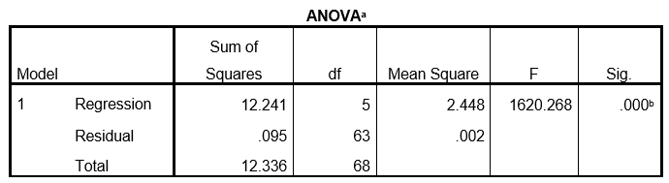

Sumber : Olah data SPSS vs 22 (2024)

Berlandaskan pada tabel di atas menunjukan bahwa variabel independen memiliki pengaruh terhadap variabel dependen secara keseluruhan. Sehingga model yang digunakan pada penelitian ini layak untuk digunakan dalam pengujian. Hal ini dibuktikan dari nilai signifikansi sebasar 0,000 yang artinya lebih rendah dari 0,05. Selain itu, karena jumlah sampel yang digunakan pada penelitian ini sebesar 69 dengan jumlah variable secara keseluruhan 5, maka nilai F tabelnya 2,350. Pada nilai F hitung sebesar 1620,268 yang artinya lebih besar dari 2,350 sehingga variable independen terbukti mempengaruhi variabel dependen.

1. **Uji Parsial (Uji T)**

Pentingnya pengaruh variabel bebas terhadap variabel dependen dapat dipahami dengan melakukan uji parsial yang sering disebut dengan uji-T (Ahmaddien, 2019). Pengambilan keputusannya didasarkan ketika sig value < 0,05 serta nilai Thitung > Ttabel sehingga menerima hipotesis begitu juga kebalikannya.

**Tabel 13**

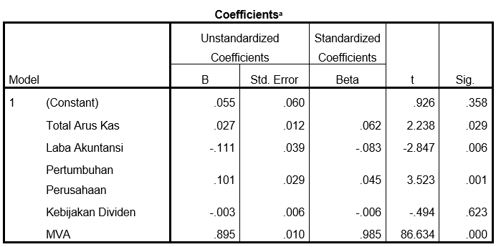**Hasil Uji T**

\

Sumber : Olah data SPSS vs 22 (2024)

Berlandaskan tabel di atas, menunjukkan apakah variabel dependen parsial terkait dengan variabel independen seperti yang dinyatakan di bawah ini:

1. Penggunaan SPSS menghasilkan nilai T-*count* sebesar 2,238 untuk variabel total arus kas (X1), yang menunjukkan pengaruh positif dan signifikan terhadap *return* saham. Karena nilai ini lebih besar dari nilai T-tabel sebesar 1,998, kita dapat menyimpulkan bahwa thitung 2,238 > ttabel 1,998 dan nilai signifikannya adalah 0,029 < 0,05. Sehingga dapat disimpulkan bahwa total arus kas memiliki pengaruh positif terhadap *return* saham, sehingga hipotesis pertama diterima.
2. Dengan menggunakan SPSS, dapat diketahui bahwa variabel laba akuntansi (X2) memiliki dampak negatif yang signifikan terhadap *return* saham. Dimana, nilai T-*count* lebih rendah dari nilai ttabel sebesar 1,998, artinya nilai thitung sebesar -2,847 lebih kecil dari nilai ttable sebesar 1,998, dan nilai signifikannya adalah 0,006,< 0,05. Sehingga hipotesis kedua ditolak.
3. Nilai thitung sebesar 3,523 yang dihasilkan dengan menggunakan SPSS, nilai tersebut lebih besar dari nilai ttabel yaitu sebesar 1,998 yang dapat disimpulkan bahwa variabel pertumbuhan perusahaan (X3) memiliki pengaruh yang cukup signifikan terhadap *return* saham. Dengan diperkuat dari hasil nilai signifikansinya adalah 0,001,< 0,05. Terdapat pengaruh positif antara pertumbuhan perusahaan dan *return* saham, sehingga pernyataan hipotesis ketiga diterima kebenarannya.
4. Hasil dari analisis SPSS menunjukkan bahwa variabel kebijakan dividen (X4) tidak berpengaruh signifikan terhadap *return* saham. Nilai thitung sebesar -0,494 lebih kecil dari nilai ttabel sebesar 1,998, menunjukkan bahwa nilai thitung lebih kecil dari nilai tabel dan nilai signifikannya adalah 0,623, > 0,05. Dapat disimpulkan terdapat pengaruh negatif yang jelas antara kebijakan dividen dan *return* saham, maka hipotesis keempat ditolak.
5. Variabel *market value added* (X5) berpengaruh positif dan signifikan terhadap *return* saham, analisis SPSS menghasilkan nilai thitung sebesar 86,634, lebih tinggi dari nilai ttabel sebesar 1,998. Oleh karena itu, nilai thitung sebesar 86,634 > ttabel 1,998 dan nilai signifikannya adalah 0,000 < 0,05. Oleh karena itu, hipotesis kelima, bahwa *market value added* berpengaruh positif terhadap *return* saham, sehingga pernyataan hipotesis kelima diterima kebenarannya. .
6. **Koefisien determinasi**

Uji koefisien determinasi (R2) dilakukan untuk menilai seberapa baik model regresi dalam memprediksi variabel dependen. Koefisien determinasi menunjukan proporsi varian dari variabel dependen yang dapat dijelaskan oleh variabel independen dalam model (Ahmaddien, 2019).

**Tabel 14**

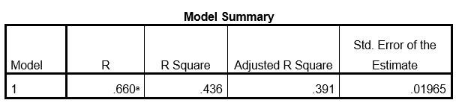**Hasil Uji Koefisien determinasi**

Sumber : Olah data SPSS vs 22 (2024)

Diperoleh koefisien determinasi (R2) sebesar 0,391 pada penelitian regresi di atas yang bertujuan untuk menjelaskan *return* saham dengan menggunakan total arus kas, laba akuntansi, pertumbuhan perusahaan, kebijakan dividen, dan *market value added*. Ini menunjukkan bahwa perubahan pada variabel independen yang digunakan dalam analisis ini dapat menjelaskan 39,1% dari variasi *return* saham. Namun, 60,9% sisanya tidak dapat dijelaskan oleh model ini dan mungkin dipengaruhi oleh variabel yang tidak diteliti pada model ini.

## Pembahasan

1. **Pengaruh total arus kas terhadap *return* saham**

Menurut hasil uji signifikansi untuk parameter individual, total arus kas terhadap *return* saham ditemukan sebesar 2,238, lebih tinggi dari nilai ttabel sebesar 1,998. Oleh karena itu, thitung dari 2,238 > ttabel 1,998 dan nilai signifikannya adalah 0,029, < 0,05. Oleh karena itu, dari tahun 2018 hingga 2023, total arus kas berdampak positif terhadap *return* saham perusahaan energi yang terdaftar di BEI, sehingga hipotesis pertama diterima.

Total arus kas yang positif menunjukkan bahwa perusahaan berada dalam kondisi keuangan yang sehat, memiliki cukup uang tunai untuk membayar utang, dividen, dan untuk investasi lebih lanjut Wahyuningsih et al., (2020). Perusahaan dengan arus kas yang kuat lebih mungkin membayar dividen kepada pemegang saham. Dividen yang stabil atau meningkat dapat menarik lebih banyak investor, yang pada gilirannya meningkatkan permintaan dan harga saham yang akan mengakibatkan kenaikan *return* saham yang diterima investor (Andriana et al., 2016).

Arus kas yang positif memungkinkan perusahaan untuk berinvestasi dalam proyek baru, penelitian dan pengembangan, atau akuisisi yang dapat meningkatkan pendapatan dan laba di masa depan (Angraeni, 2022). Dengan arus kas yang kuat, perusahaan memiliki fleksibilitas untuk mengatasi tantangan keuangan dan operasional, yang mengurangi risiko bisnis dan memberikan kepercayaan lebih kepada investor (Ernawati, 2022). Investor cenderung merasa lebih percaya diri dengan perusahaan yang menunjukkan kinerja arus kas yang positif, yang dapat meningkatkan permintaan saham dan mendorong harga saham naik, sehingga *return* saham perusahaan juga meningkat (Mulyanti, 2022).

Temuan penelitian ini menguatkan hasil penelitian sebelumnya yang dilakukan oleh Wahyuningsih et al., (2020), (Mulyanti, 2022) dan (Andriana et al., 2016) yang menyatakan bahwa total arus kas berpengaruh positif terhadap *return* saham.

1. **Pengaruh laba akuntansi terhadap *return* saham**

Uji signifikansi parameter laba akuntansi individual terhadap *return* saham menggunakan SPSS menghasilkan nilai thitung sebesar -2,847, yang lebih kecil dari nilai ttabel yaitu 1,998. Oleh karena itu, thitung -2,847 < ttabel 1,998, namun nilainya signifikan, dengan nilai-p 0,006 < 0,05. Laba akuntansi berdampak negatif dan signifikan terhadap *return* saham pada perusahaan sektor energi yang terdaftar di BEI dari tahun 2018 hingga 2023. Sehingga dapat disimpulkan bahwa hipotesis kedua ditolak.

Laba akuntansi yang tinggi tidak selalu menjamin return saham yang positif. Investor memperhitungkan berbagai faktor, termasuk kualitas laba, ekspektasi masa depan, kondisi industri dan ekonomi, serta strategi manajemen dalam menggunakan laba (Pretty et al., 2011). Penurunan harga saham meskipun laba tinggi dapat terjadi jika ada kekhawatiran tentang keberlanjutan laba tersebut atau jika pasar telah menetapkan ekspektasi yang lebih tinggi dari kinerja aktual perusahaan. Laba yang diperoleh dari sumber-sumber yang tidak berkelanjutan, seperti penjualan aset atau keuntungan satu kali, mungkin tidak dapat dipertahankan di masa depan. Investor cenderung menghargai laba yang berasal dari operasi bisnis inti dan yang dapat diulang, sehingga laba non-berkelanjutan dapat menyebabkan ekspektasi negatif terhadap kinerja masa depan perusahaan (Irianti, 2009).

Investor lebih memperhatikan kualitas laba daripada besarnya laba. Jika laba yang dilaporkan dianggap tidak berkualitas tinggi atau tidak berkelanjutan, investor mungkin tidak merespons secara positif. Beberapa investor lebih fokus pada arus kas (cash flow) daripada laba akuntansi karena arus kas dianggap lebih mencerminkan kemampuan perusahaan untuk menghasilkan uang secara berkelanjutan (Mulyanti, 2022). Sentimen pasar secara keseluruhan bisa lebih kuat dalam mempengaruhi harga saham daripada laporan laba. Faktor-faktor seperti kondisi ekonomi makro, kebijakan pemerintah, dan sentimen investor bisa memainkan peran yang lebih besar (Setyawan, 2020).

Investor tidak hanya mempertimbangkan laba akuntansi sebagai dasar untuk membuat keputusan investasi mereka, mereka juga cenderung mempertimbangkan risiko perusahaan. Landasan kekhawatiran investasi investor bergeser dari laba akuntansi jika mereka siap untuk mengambil risiko perusahaan tingkat tinggi dengan *return* saham yang lebih besar. Oleh karena itu, peningkatan risiko secara metodis akan mengurangi dampak laba akuntansi terhadap *return* saham Ginting et al., (2021).

Temuan penelitian ini menguatkan hasil penelitian sebelumnya yang dilakukan oleh Ginting et al., (2021), (Mulyanti, 2022) dan (Irianti, 2009) yang menyatakan bahwa laba akuntansi berpengaruh negatif terhadap *return* saham.

1. **Pengaruh pertumbuhan perusahaan terhadap *return* saham**

Nilai thitung sebesar 3,523 lebih besar dari nilai ttabel sebesar 1,998, menunjukkan bahwa uji signifikansi individual pertumbuhan perusahaan terhadap *return* saham dengan menggunakan SPSS menghasilkan nilai signifikan sebesar 0,001, < 0,05. Oleh karena itu, dari tahun 2018 hingga 2023, *return* saham perusahaan sektor energi yang tercatat di BEI dipengaruhi secara positif oleh pertumbuhan perusahaan. Sehingga dapat disimpulkan bahwa hipotesis ketiga dapat diterima. (Laili, 2019)

Temuan studi tersebut menunjukkan bahwa *return*  saham dipengaruhi secara positif oleh tingkat pertumbuhan perusahaan, yang pada gilirannya menunjukkan bahwa aktivitas keuangan perusahaan berjalan dengan lancar (Maryanti, 2016). Hal ini menunjukkan bahwa investor meyakini tingkat pertumbuhan perusahaan sebagai faktor yang berguna untuk memperkirakan *return* atas investasi sahamnya (Permatasari, 2023). Karena manajemen dan investor di perusahaan memahami bahwa pertumbuhan perusahaan dapat memastikan kelanjutan kegiatan komersialnya di masa depan, pertumbuhan perusahaan dapat digunakan sebagai indikator dalam *return* saham Ernawati, (2021).

Dari penelitian ini juga menunjukan cepatnya tingkat perkembangan perusahaan membutuhkan dana yang semakin besar, kesempatan dalam mendapatkan laba yang semakin besar, semakin besar bagian pendapatannya yang tertahan pada perusahaan, membuat semakin menurun dividend payout rationya (Nurkharomi et al., 2017). Perolehan penelitian ini sejalan pada teori Ginting et al., (2021) mengatakan, besarnya perluasan pada usaha perusahaan, membuat semakin berkurangnya dana yang bisa dibayarkan untuk dividen.

Temuan penelitian ini menguatkan hasil penelitian sebelumnya yang dilakukan oleh (Laili, 2019) dan Ginting et al., (2021) menurutnya, pertumbuhan perusahaan memiliki pengaruh positif terhadap *return* saham.

1. **Pengaruh kebijakan dividen terhadap *return* saham**

Pengaruh parameter kebijakan dividen terhadap *return* saham diteliti dengan uji signifikansi menggunakan SPSS, yang menghasilkan nilai thitung sebesar -0,494. Karena nilai ini lebih kecil dari nilai ttabel sebesar 1,998, maka thitung -0,494 < ttabel 1,998 dan nilai signifikan sebesar 0,623 > 0,05. Oleh karena itu, kebijakan dividen tidak pengaruh terhadap *return* saham pada perusahaan energi yang terdaftar di BEI dari tahun 2018 hingga 2023 sehingga hipotesis ke empat ditolak.

Ernawati, (2021), mengatakan bahwa “Pembagian deviden secara berkala menimbulkan pandangan positif dimana akan berpengaruh pada *return* saham perusahaan sehingga anjuran terhadap saham perusahaan juga akan naik.” (Absari, 2019) mengatakan bahwasannya “Kebijakan dividen dengan mendapati tingkatan dividen semakin menimbun setiap tahunnya dan secara tidak langsung bisa membangkitkan keyakinan investor dan perusahaan itu sendiri mendapati penawaran dan permintaan saham perusahaan.”Namun, dari hasil pengujian diatas, peneliti berpendapat bahwa “Sebagian besar penanam modal tidak adanya ketertarikan untuk memperoleh laba dalam kurun waktu yang lama berupa dividen sehingga penanam modal akan lebih terpikat pada profit jangka pendek (*capital gain*) Sinaga; et al., (2022).

Hal ini diperkuat dari hasil penelitian yang dilakukan oleh Sinaga; et al., (2022) dan (Dewi et al., 2020) yang menunjukan bahwa kebijakan dividen tidak memiliki pengaruh terhadap *return* saham.

1. **Pengaruh *market value added* terhadap *return* saham**

Parameter uji signifikansi untuk *market value added* secara individual yang berkontribusi terhadap *return* saham dihitung dengan menggunakan SPSS, dan nilai thitung yang dihasilkan sebesar 86,634 lebih besar dari nilai ttabel sebesar 1,998. Oleh karena itu, nilai thitung sebesar 86,634 > ttabel 1,998 dan nilai signifikannya adalah 0,000 < 0,05. Oleh karena itu, untuk perusahaan sektor energi yang tercatat di BEI antara tahun 2018 hingga 2023, *market value added* berpengaruh positif terhadap *return* saham. Dapat disimpulkan hipotesis kelima diterima.

Pada saat perusahaan berhasil memberikan nilai plus (tambah) kekayaan yang dimiliki investornya, memungkinkan respons positif oleh pasar dengan meningkatnya permintaan dari investor atas nilai saham dalam perusahaan Salman, (2023). Tingginya permintaan atas sebuah nilai saham tertentu, menjadikan kenaikan akan nilai saham semakin naik (tinggi). Jika nilai (harga) saham tinggi, akan meningkatkan pendapatan investor dari *capital gain* karena investor dapat memperoleh *return* dengan menjual sahamnya pada harga saat ini dibandingkan dengan harga saat perolehan saham tersebut Absari, (2019). Hal ini menunjukkan bahwa dengan nilai tambah pasar *(Market Value Added)* sangat relevan untuk digunakan sebagai acuan investor dalam menilai kinerja perusahaan dalam menciptakan nilai pasar, dikarenakan *Market Value Added* dapat mengukur prestasi perusahaan berdasarkan nilai tambah pasar yang diciptakan perusahaan selama periode tertentu (Delia, 2022).

Hasil penelitian ini sesuai dengan penelitian yang dilakukan (Absari, 2019), (Kurniawan, 2020) dan (Delia, 2022) yang menyatakan bahwa *Market Value Added* berpengaruh positif dan signifikan terhadap Return saham.

# BAB V

# KESIMPULAN DAN SARAN

## Kesimpulan

Berdasarkan hasil analisis data dalam penelitian, maka dapat diambil kesimpulan yakni sebagai berikut:

1. Total arus kas berpengaruh positif terhadap *Return* Saham pada perusahaan sektor energi yang terdaftar di BEI tahun 2018-2023.
2. Laba akuntansi berpengaruh negatif terhadap *Return* Saham pada perusahaan sektor energi yang terdaftar di BEI tahun 2018-2023.
3. Pertumbuhan perusahaan berpengaruh positif terhadap *Return* Saham pada perusahaan sektor energi yang terdaftar di BEI tahun 2018-2023.
4. Kebijakan dividen tidak berpengaruh terhadap *Return* Saham pada perusahaan sektor energi yang terdaftar di BEI tahun 2018-2023.
5. *Market value added* berpengaruh positif terhadap *Return* Saham pada perusahaan sektor energi yang terdaftar di BEI tahun 2018-2023.
6. Dari Analisis diperoleh hasil koefisien determinasi (R2) sebesar 39,1% dari variable *return* saham yang dapat dijelaskan oleh perubahan dalam variable independen yang digunakan dalam penelitian ini. Sedangkan sisanya, yaitu 60,9%, tidak dapat dijelaskan oleh model ini dan mungkin dipengaruhi oleh faktor-faktor lain yang tidak termasuk dalam model ini.

## Saran

Berdasarkan dari hasil pembahasan serta kesimpulan di atas, maka dari itu peneliti dapat memberi beberapa saran yaitu diantaranya:

1. Perusahaan emiten sebaiknya semakin meningkatkan kelancaran arus kas karena arus kas merupakan salah satu faktor yang menjadi pertimbangan investor saat akan berinvestasi. Dengan meningkatkan penerimaan kas melalui aktivitas operasional, investasi dan pendanaan.
2. Bagi investor yang bermaksud melakukan investasi pada perusahaan energi yang terdaftar di Bursa Efek Indonesia sebaiknya memperhatikan tingkat pertumbuhan perusahaan karena berdasarkan penelitian ini rasio tersebut mempunyai pengaruh terhadap *return* saham.
3. Manajemen perusahaan sebaiknya konsisten untuk meningkatkan *market value added* dengan cara fokus pada strategi untuk meningkatkan pendapatan perusahaan, hal ini bisa meliputi ekspansi pasar, pengembangan produk baru. Pertumbuhan pendapatan yang stabil akan memberikan kontribusi positif terhadap MVA yang akan berdampak pada *return* saham yang akan diterima pemegang saham.
4. Bagi peneliti selanjutnya yang berminat melakukan penelitian terkait return saham, agar dapat menambah atau memakai variabel bebas lainnya yang mempengaruhi return saham seperti ROA, ukuran perusahaan, inflasi, tingkat suku bunga agar mendapatkan hasil yang maksimal.